4

字型、色彩、魔術數字
設計一份文件的第一步，就是要選擇使用的字型。你的選擇不只決定了文件的外觀，因為在一份設計良好的文件中，你所採用的字型也會影響其他設計細節。
當你要選擇字型時，一定要問你自己：這個字型對你的題材與需求來說適當嗎？
通常來說，這個問題需要不少想像力。「字體排印學」 (Typography) 雖然已經發展出一些通用的原則，但它仍然是藝術性大於科學性的一門學問。例如，現代幾何風字型看起來可能讓人有種機械性的未來感，所以適合用於科幻小說。
而其他時候，答案會很明確。例如，有些字型中的字符筆畫太細，所以在瀏覽器上、或是低解析度的印表機輸出中，線條會幾乎讓人看不見。另外，字型的灰度如果太白的話會難以閱讀；但如果太黑，反應在頁面上的效果看來會很厚重太過頭。
不過，不管是什麼狀況，你所選的字型看起來都不該比內容本身更引人注目。字型的選擇是為了輔佐你的內容，而不是讓文字排版喧賓奪主成為吸引讀者注意力的焦點。

尋找要用的字型
許多使用者在設計文件時，都不敢試著使用非電腦系統預裝的字型。這樣做雖然說不上錯，但也不見得好。
使用大眾熟悉的字型，很容易表現出一種平淡無味的風格印象。採用大眾字型，例如Times Roman或是Helvetica，或許會有些反效果；因為它們可能會讓讀者較難注意到你的內容，或是無意識地在腦中質疑你這些想法的原創性。
傳統上，許多電腦字型是為了銷售而設計，就像其他軟體一樣。像Adobe這家公司就販售了上百種字型，包括Gill Sans或Didot這些著名字型的官方版本。
在過去，如果不想要用這些要付費的字型，通常替代方案是用公版的公眾領域字型，但這類字型的品質通常都比較差。
不過情況有了轉變，現在我們有了上百種自由授權的字型可以使用。這類字型有的時候不止一個人設計，其設計初衷大多是因為熱愛字體排印學之美而非金錢，而之中最好的自由授權字型，例如Gentium就很能和商業字型媲美。
許多GNU/Linux散布版的軟體庫中都有收錄一些自由授權字型。其他的自由授權字型可以參考附錄 C，〈何處可取得自由授權的字型〉，第？？頁。

為LibreOffice安裝字型
LibreOffice和Apache OpenOffice都支援PostScript (.pfb)、TrueType (.ttf)、OpenType (.otf) 等 字型檔案格式。另外也有其他字型檔格式，可能你的作業系統也支援，但是這些格式在選擇上與品質上可能都有限。
如果你有管理員權利，你可以在作業系統中安裝新的字型。不然，你也可以把字型檔放在「工具 > 選項 > 路徑」下列出系統路徑的 /share/fonts 資料夾中（？？？？工具 > 選項 > 路徑 下沒有系統路徑這一條。即使 4.0 版也沒有），然後再重新啟動 LibreOffice。

在 LibreOffice 中選擇字型
設計的第一步，就是選擇字型。字型可以在段落樣式或字元樣式中的「字型」標籤頁中設定。
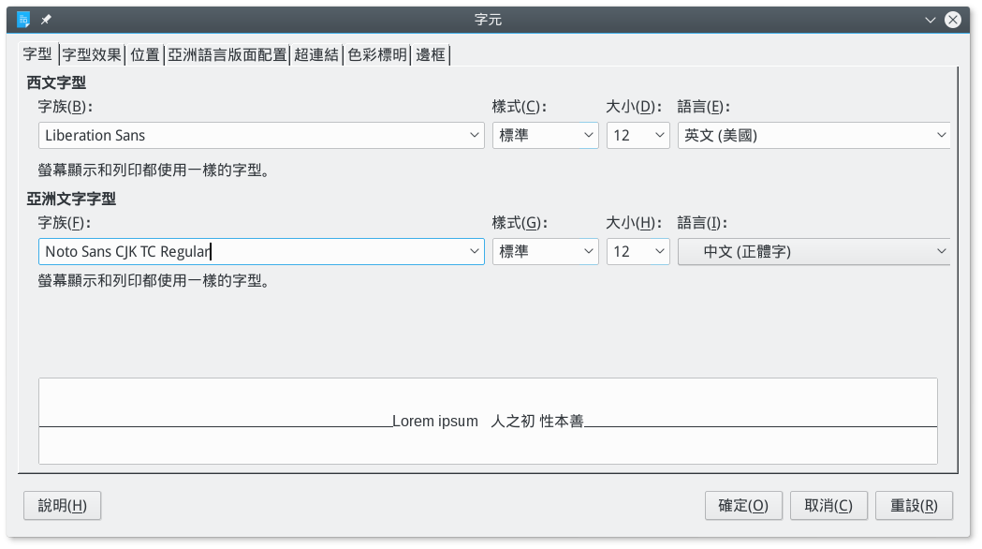
字元樣式與段落樣式中的「字型」標籤頁。
在「字型」標籤頁中，每個字型都有三種基本特徵：字族、樣式或字樣（用語視平臺與版本而定）、大小三者。我們還可以透過「字型效果」標籤頁進一步修改字型的外觀特徵。請參考〈字型效果〉，第15頁。

字型家族（字族）
在LibreOffice中，彼此之間有相關設計元素的字型合稱為一個字型家族，簡稱為字族。字型家族有六種主要的概略分類：
- 有襯線 (Serif)：字型線條末端有線狀或爪狀裝飾的字型。
襯線體其中一種子類別稱作粗平襯線體 (Slab Serif)，用了非常大而明顯的襯線，很適合用在海報與網頁等處。

左：襯線 (Serif) 字型 (Goudy Bookletter 1911)。右：粗平襯線 (Slab serif) 字型 (Chunk)。粗平襯線字型中的襯線比其他襯線字型都要來得更厚實。
- 無襯線 (Sans serif)：就字面上來說，就是線條末端沒有襯線設計的字型。無襯線字型通常用在線上閱讀領域都不錯。
在二十世紀初期，新字體排印學開始偏愛將這個字族做為通用簡約設計的元素之一，無襯線字型便獲得了現代感的評價，直到今日還是如此。這個字族也簡稱為 Sans（非正式說法）。

字型：Raleway屬於新穎設計，Raleway 在小寫「a」的尾端還是稍微有襯線的蹤跡，但整體而言偏向無襯線體。
- 等寬字 (Monospace)：這個字族的字型每個字母所佔用的水平寬度都完全相同。如果是中文等寬字型，除了拉丁字母的水平寬度相同外，中文字的水平寬度則是拉丁字母的兩倍寬。相反地，大部份字型中，字母佔用的水平空間都不太一樣。通常「i」最小而「m」最大。
等寬字型可以有襯線 (Serif)，也可以無襯線 (Sans serif)，但一般來說無襯線的等寬字型看起來比較有現代感。因為等寬字和打字機之間有相當大的關聯，現在等寬字型已經沒那麼流行，通常只在展現程式碼或在電影上的字幕時使用。這個字族也簡稱為 Mono（非正式說法）
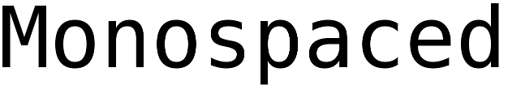
字型：Deja Vu Sans Mono。這個字型在大部份的GNU/Linux散布版中都有收錄。

- 展示字 (Display)：特別的字型，通常只用在標題或小冊子、廣告的簡短文句中。

字型：Cinzel，基於羅馬石刻創作的字型。
- 手寫字 (Script)：模仿手寫的曲線性字型，例如Comic Sans、Zapfino。中文字體則可對應到楷書、行書、草書、手寫體、娃娃體等。
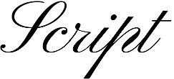
字型：Pinyon-Script。
- 雜錦圖 (Dingbat)：以圖片取代文字的字型。雜錦圖字型有上百種，包括方便在圖表中使用的實用字型，還有恐龍圖案的、甚至連中世紀圖徽的有趣字型都有。與美工圖案相比，雜錦圖字型的優點是大小可以隨意縮放不會失真；但缺點是只能用一種顏色顯示。

字型：Entypo。

字型樣式（字樣）
在同一個字型家族之間，通常會以字重 (font weight) 區分字族的成員。字重這個詞語，是指構成各個字符的線條粗細特徵。而在LibreOffice的字元樣式與段落樣式中，則將字重稱為字型「樣式」 或「字樣」。
最常見的西方字族基本樣式有：
- 羅馬體 (Roman)：這是最常用於內文的字型樣式。雖然以下幾個詞語在不同字族中的實際意義不盡相同，但羅馬體一詞
- 有時也會被對應成標準 (Regualr)、書本體 (Book)，或是中等體 (Medium) 。
此外，還有些字族還會提供窄體 (Narrow 或 Condensed) 的字型樣式，代表每個字符的寬度比一般還要窄。
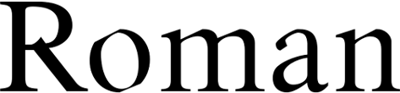
字型：ADF Romande。
- 義大利體 (Italic)：一種手寫體，特徵為字往右邊傾斜，起源地為義大利，LibreOffice裡又稱為「義式斜體」。在西方排版中主要在強調、或是提及書名時使用。在現代字型家族中，義大利體有時會以另一種「斜體」(Oblique) 取代，然而這種「斜體」其實只是將羅馬體向右傾斜而已，不像義大利體是手寫體。
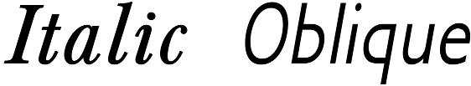
左方義大利體字型：ADF Baskervald。右方斜體字型：ADF Gillus。
- 粗體 (Bold)：字型中每個字的主要線條有加粗的版本。常在特別強調、標題時使用，有時候網頁上會以粗體代替義大利體使用。
粗體的變化型包括黑體 (Black)、半粗體 (Semi-bold, Demi-bold)、特粗體 (Extra) 或是極粗體 (Heavy)，有些字族中上述每個詞語代表不同的粗細版本。較粗的變化型通常用於大字，例如海報之類的媒體上常用。

左邊：Lato Bold。右邊：Lato Ultra Black。

- 舊式數字 (Old Style Figure)：阿拉伯數字底下的基線沒有對齊一直線，起源於西方文藝復興時期的設計。學過西方字體排印學的人多半滿喜歡舊式數字的，雖然從現代人的眼光來看，它有點古板，而且較難閱讀。跟舊式數字相對，是大部份字型中都有的「齊線數字」(Lining Figure)，也是當今通用的阿拉伯數字樣式。舊式數字僅適合以西方文字為主的書籍使用，若是以中文為主的中西混排書籍，則應使用齊線數字，才不會有字忽上忽下的雜亂感。
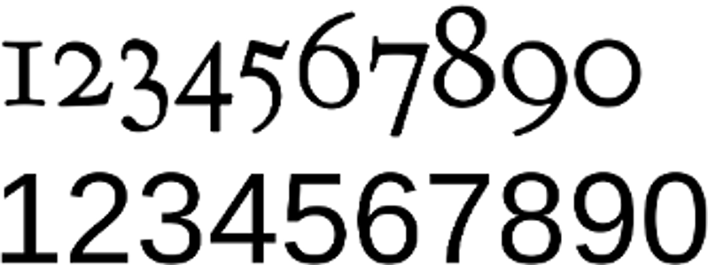
上方：舊式數字。字型：Goudy Bookletter 1911。下方：齊線數字。字型：Liberation Sans。
- 注意
避免在試算表、或是圖表中使用舊式數字，因為你或許會想要對齊數字。舊式數字底部不在同一條基準線上，所以在較長的數字欄位或表格中讓人看了容易分心，而且也很難手動定位。
- 小型大寫字母 (Small Caps)：專為大寫字母所做的特別設計，目的是讓同一排兩個字以上的大寫字母文字更容易閱讀。
- 祕訣
如果你的阿拉伯數字是舊式數字，旁邊可以搭配使用小型大寫字母。因為在舊式數字旁放一般大寫字母的話，這些字母會看起來會異常的大。

上方：真正的小型大寫字母，使用字型提供的特性設計製作。下方：一般大寫字母。小型大寫字不只比一般大寫字母小而已，它的寬高比例也和一般大寫不大一樣。字型：Fanwood。
- 祕訣
此外，有些字族還包含粗義大利體 (Bold Italic)、細體 (Thin)、輪廓體 (Outline) 等樣式。而有一些西方字族則是以不同特徵作區分，例如分為有襯線 (Serif)、無襯線 (Sans) 和等寬字 (Mono) 等。

真實字型與電腦仿造字型
有些字型會把不同字重的數據資料存在同一份檔案中。其他則是不同字重分別有不同的獨立字型；但如果你在使用一般 (Regular) 字重時改變了字重（例如按了粗體、斜體按鈕），那麼你得到的大多是電腦仿造出來的不同字重版本，看起來和其他設計過的獨立字重版本反而一點都不像。
這個問題在TrueType字型很常發生，還有當你直接從工具列或「字元」對話視窗中改變字重時也容易遇到。
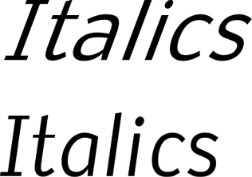
上方：電腦仿造的義大利體。下方：真正的義大利體。電腦仿造的義大利體傾斜角度讓它們看起來怪怪的、也不好閱讀，而且老實說字母外形變得過於虛假。字型：Nobile。

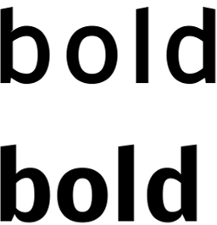
上方：電腦仿造的粗體。下方：設計師製作的粗體。注意字母外形與間隔的差異。字型：Nobile。

上方：真實的小型大寫字母。中間：相同字型，不過是電腦仿造的小型大寫字。下方：一般的大寫字母。字型：Linux Libertine G。

利用字型樣式或字樣選擇字型
理論上，字型樣式能協助你挑出所要的字型。不過，實際上各個字族提供的字型樣式很不一致，所以這裡最多只能給你一個粗略的概念，看看某個字型是否符合你的需求。
我們開始來看。傳統上一個西方字族有四種主要樣式：一般 (Regular)、義大利體 (Italic)、粗體 (Bold)、粗義大利體 (Bold Italic)；而在LibreOffice中的字型樣式選單中則對應到「標準」、「義式斜體」、「粗體」、「義式粗斜體」。不過，請記住，就算有兩個字型的樣式名稱一致，也不見得表示你可以搭配在一起用。
例如，Nobile Italic字型實際上根本就不是義大利體。它其實是種斜體 (Oblique)——只是將一般 (Regular) 字重往右傾斜一個角度。如果你偏好的是義大利體 (Italic)，那麼你可能得尋找一些能和一般字重互相搭配的其他字型。
或者，當你打算在設計中突顯「&」符號，但你用的字型中 & 符號看起來很平凡時，就起身去找其他更適合的字型。即使字
體設計師認為這個字型家族中不同的字型樣式之間，或字符之間都能彼此搭配得宜，也不表示你得全盤接受他們的觀點。

設計師一般會利用&符號（有時用問號）來表現別出心裁的優雅風格。字型從左到右為：Cantarell、Quattrocento Roman、Goudy Bookletter 1911、Accanthis ADF Std.、Lato。
另一個要考慮的點是，其實粗義大利體（義式粗斜體）很少會用到。因為在西方字體排印學中，一般強調用的字元樣式會用「義大利體」，而特別強調用的字元樣式則會用「粗體」，所以「粗義大利體」幾乎用不到。粗義大利體可用於展示字或標題字，但如果有其他字型更符合你需求的話，那也就不必用它了。
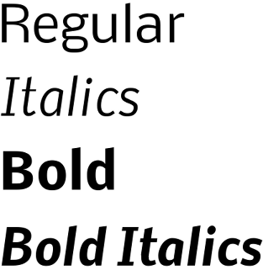
大部份字族會有的四種基本字型樣式。字族中也可能會包含許多其他的字型樣式。字型：Nobile。
另一個有關字型樣式的議題是，這些年來一直都有各種嘗試打算將這些樣式區分方法標準化。如果你瞭解CSS的話，你可能記得它是怎麼用三碼數字來區分字重的。
不過，就算我們這樣做，還是會遇到問題。義大利體和斜體在這個區分法中還是沒有地方去，這也是為什麼義大利體和斜體字型通常會直接在名稱寫明Italic和Oblique了。而輪廓字型，只有文字外框輪廓的空心字型也是一樣，字型名稱會寫明Outline。
更重要的是，即使第一眼看起來很完整的字重系統，再仔細一看可能會發現其實這個分類極為隨便。例如在300-500，或700-900之間的字重名稱並沒有統一。還有理論上字重可以是 350，但這個數字除了和相同字族間的其他字型有關係之外，實際上它自己又能代表什麼意義呢？
100：極細體 (Extra Light) | 600：半粗體 (Semi-Bold/Demi-bold)
200：細體 (Light) | 700：粗體 (Bold)
300：書本體 (Book) | 800：極粗體、特粗體、黑體 (Heavy, Extra, Black)
400：一般 (Regular)，或羅馬體 (Roman)。 | 900：超粗體 (Ultra, Extra)
500：中等體 (Medium)
CSS中的字型樣式分類。許多字型使用相同的分類法。
上述這些說法並不代表字型樣式對於決定要使用哪種字型而言不大管用。不過你需要記住的是，所有的區分系統，都是相對於同一個字型家族而言所做的大略分類。所以，在選定字型以前，一定要先仔細實驗測試過。

字型大小
西方傳統上，字型大小是以「點」(point) 這個單位作計算。在數位時代，字型的大小標準是以 1/72 英吋（一英吋約為 2.5 公分）為單位作測量。早先以前，一個點實際上比這再小一點，但是一直都沒有個公制標準，不同地區的大小標記著各地的印刷體系專業。
- 祕訣
當你在設定段落樣式和字元樣式時，前往「工具 > 選項 > LibreOffice Writer > 一般 > 設定」中，把「定量單位」改成「點」。
用點做單位會讓設計之事變得更為簡單，因為測量的單位彼此之間可以一致。當你開始將內容加入範本時，你隨時都可以把「定量單位」換回公分或英吋。
字型大小指的是每個字符與其周圍的間隔所佔用的空間。不過，每個字型對空間的使用方式可能極為不同。每個字型的間隔空間都不同，這就是為何即使指定了相同的大小，不同字型的實際高度也不會一致的原因。說「不會一致」還是講得太輕了一些，實際上字型高度之間的差異幅度可說是相當的大。
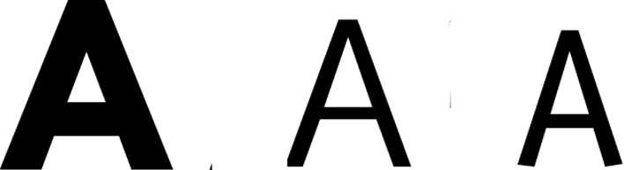
這些大寫字母的字型大小都一樣，但它的字母高度則不同。從左到右的字型分別是：League Spartan、Oxygen Sans，以及 Liberation Sans。
一般西方書籍中內文的標準大小通常是10–14點。圖說、圖表標示與備註的文字通常小到8點，而標題與題名等則很少大於28點。至於現代中文書籍內文字大小通常是9-12點，而圖說等小字常見為6-8點，至於標題與題名則常見14-36點之間，但都沒有固定做法。
- 祕訣
LibreOffice預先定義的標題段落樣式大小是以「標題」樣式大小的百分比來表示的。
因為所有標題的大小通常會全部一起決定，而且彼此相關，因此使用百分比也相當合理。
不過，在本章後面會解釋，許多設計元素是以標準字型的大小為基準，而標準字型大小如果用點來做單位是最方便的。基於同樣理由，用點做單位設定標題大小也一樣合理。
你可以強制讓LibreOffice以點為單位顯示大小，只要在「字型」標籤頁的「大小」欄位中，手動輸入大小數字，後方再補上單位「點」或「pt」即可。
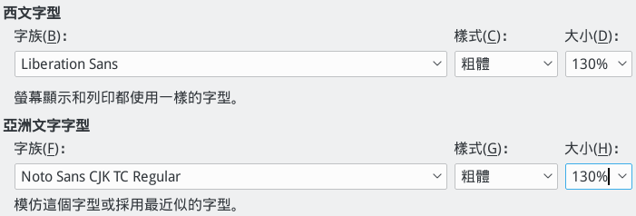
標題樣式預設用百分比來測量，是因為通常各層級樣式的大小都是連動的，方便一起決定。

字型效果
字型效果標籤頁中有許多好用功能，涵蓋範圍非常廣泛。
在大部份情況下，「字型色彩」和「效果」欄位是最常用的部分。尤其是「效果」欄位中「小型大寫字母」這個選項，也就是前面提到能讓兩個以上的大寫字母放在一起，讀起來更加容易的字型效果。
至於「頂線」、「刪除線」和「底線」在大多數情況下用途都很有限。這三個效果主要在LibreOffice中協作一份文件時使用，用來追蹤顯示文件的修訂情形。
至於其他的狀況，，請謹慎使用「字型效果」裡的功能。字型的效果，例如陰影、閃動、或是隱藏等，在文書處理器剛出現的年代，使用者看到這些效果非常新奇而大量使用，一直遺留到現在。但這些效果其實會破壞字體排印學的基本目的，因為它們會把讀者的注意力往效果本身吸引，卻沒有真正補強主要內容的效果。
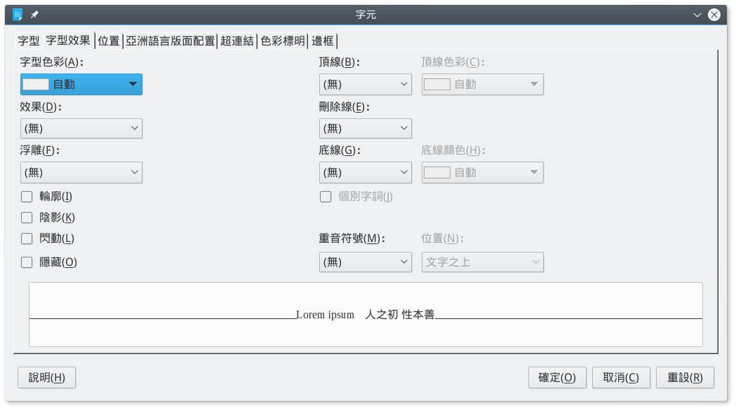
在字元樣式與段落樣式中的「字型效果」標籤頁。如果沒特別必要，這個標籤頁中的多數選項最好還是少用為妙。

選擇基本字型
在西方字體排印學的慣例中，一份文件中只會採用兩個字族：一個用於內文，另一個用於標題、頁首和頁尾。再多加些其他字族可能有反效果，雖然設計吸引眼球但造成內容失焦。
然而，這個限制實際上沒有聽起來的那麼嚴重。絕大多數的西方字型家族都包括至少四種字型樣式——羅馬體 (Roman)、義大利體 (Italic)、粗體 (Bold) 和粗義大利體 (Bold Italic)。有些字族有多到達九種樣式，還有的甚至更多。如果在同一份文件中使用很多種字型樣式，會讓文件看起來跟使用很多種不同字型一樣凌亂，但是鮮少有人能真正注意到你到底把多少字型樣式混在一起用的。
而有些字型家族還會包括成對的襯線體 (Serif) 和無襯線體 (Sans)，甚至有等寬字 (Mono) 變化樣式等等。這些樣式零零總總加起來，其實已遠超過大多數人的需求。事實上，一個有效的設計，往往一套字族就夠了。

判斷字型
若要細細品味西方字型間的不同差異，有些字體排印學的名詞要先瞭解：
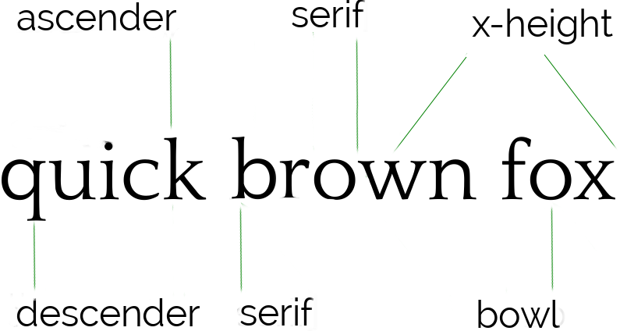
描述字型具體特徵的基本術語。
- x字高 (x-height)：小寫字母「x」，以及16個其他沒有上下延伸突出部分的小寫字母高度。
- 上伸部 (Ascender) 與下伸部 (Descender)：分別代表小寫字母筆畫中，伸出x字高上方的部位（上伸部），以及低於基線下方的部位（下伸部）。
- 字碗 (Bowl)：像是「b」、「d」、「o」這類字母，其中封閉起來的弧型空間稱為字碗，又稱為字腔 (Counter)。
- 襯線 (Serif)：在一些字型中上伸頂端，或下伸底部的小勾裝飾線。
如果你仔細研究不同的字型樣本，你就會看見不同字型在這些細節上的差異。這是學習如何以專業眼光欣賞字型的第一步。畢竟，在你知道這些特徵的名稱後，就能更方便地觀察了。

選擇內文字型
你第一個需要挑選的字型，就是內文的字型。內文字型的主要功用評判準則就是，當讀者處在會看見內文的可能情境下都要易於閱讀。
例如，如果你正在設計一份給低解析度傳真機列印用的備忘錄範本，你可能得用較大字的粗體字型。同樣地，如果是要給年紀大的人們閱讀的小冊子，那麼使用的字型大小就要比一般更大一些，以便讓他們更容易看得清晰。還有其他的情況，例如你可能會遇到只有一台低解析度的印表機能用，或甚至碳粉就快不夠而無法連續印出較粗的字型等，這時就得隨機應變。
- 祕訣
通常在西方字體排印中，內文字型的關鍵特性就是 x 字高。就如字面所說：小寫「x」字母的高度。
一般規則是，x字高越高，字型就越容易閱讀。不過，如果這個字型的上伸部與下伸部太短的話，x 字高太高反而適得其反。

選擇標題字型
第二個你會需要選擇的是，給標題、頁首、頁尾、子標題等——任何不屬於內容本身但又能引導讀者閱讀該文本，這部分的
字型。它可以跟內文使用同一個字族。不過要這樣做的話，這部分文字所用的字型樣式、大小、色彩等就要與內文有所區隔。
LibreOffice提供多達十層的標題樣式，但其實十個真的太多了。只要多於三層或四層標題（包含各章的章名）就會讓設計變得更為困難，而且層層疊的做法本身毫無意義可言。或許真有可能做出十種可互相區隔的標題層次格式，但是不管是設計師或讀者，都不大可能記得清這些標題格式究竟代表什麼意義。

字型的其他考量
一開始你在選擇字型時，要先考慮你想要給讀者怎樣的印象。例如，採用常見的字型有助於讓讀者接收內容，而用不常見的字型則可能讓讀者有種創新、煥然一新的感覺。
有的時候，字型會受限於媒材紙張的限制。比方說，較高、較窄的版面可能適合較瘦長的字型。又或者，挑選的字型有時可以和內容有些關聯——舉例，至少有個版本的《巴斯克維爾的獵犬》（柯南・道爾著作的福爾摩斯探案系列，東方出版社譯名為《夜光怪獸》）是以巴斯克維爾 (Baskerville) 這個同名字型印刷的。
其他的考量點可包括：
- 這份文件會用在哪裡？以北美洲的傳統慣例來說，內文多是用襯線字型，而標題則用無襯線字型。反過來，歐洲的字體排印家可就不見得會遵照這個習慣囉。你如果打算在北美發行的文本中用無襯線字型呈現內文當然也可以，不過這本書可能會被認為相當「前衛」。
- 這份文件是要印成紙本，還是要在線上（螢幕上）觀看？時至今日，文字呈現在螢幕上的解析度還是比專業印刷的成品低；而我們人類大腦看見螢幕上的字跟紙張上的字時，兩者間的處理機制也可能不一樣。在線上閱讀時，字的外形方正一點，盡可能減少尖細的部分會比較理想。通常這代表應該以無襯線字型為主，並偶爾使用粗平襯線字型比較好。
- 收件人的電腦上是否安裝有你文件中所使用的字型？如果你只是要收件人閱讀你的文件的話，可以寄送PDF檔給他。不然，你最好用一些常見的標準字型，例如Times New Roman、Arial、Helvetica或Courier……等。
- 祕訣
如果你用的是GNU/Linux，而且也沒有上述這些字型的話，你可以找Liberation系列字型來用，因為這套字型所佔據的排印空間設計得跟常見的標準字型一模一樣。
- 可以將字型嵌入檔案中作為解決方法嗎？LibreOffice從4.1.3.2以後就有嵌入字型的功能。嵌入字型確實可以輕鬆解決分享檔案時收件者沒有所用字型的問題。
不過，一份原本只要14 KB的檔案，可能在嵌入兩個字型之後暴增為13.4 MB。這樣一來，文件可能過大而無法當成郵件附件寄送給收件者，尤其是電子信箱供應商有限制附件大小時就會變得很麻煩。
- 祕訣
目前的Apache OpenOffice還不支援嵌入字型？？？？
- 你是否偏好只用自由授權的字型？如果是這樣的話，有些大家熟知的字型就不能用了，雖然有些你可以找到同等替代字型。（請參考〈附錄 D〉，「錯誤：找不到參照來源」，第 錯誤：找不到參照來源頁）。
不過，自由授權字型大多都能以免費方式取得。所以，如果收件人就算沒有你使用的字型，他們只要自己從網路上下載安裝即可。

字型搭配
依現代字體排印學的做法，通常會讓標題和內文分別使用不同的字型。而字型的搭配學問與其說是科學，更像是一門藝術。不過你可以透過以下的規則來選字型，提升找到適當字型的機會：
- 使用同一個字型家族下的字型。現代的字體設計師有時候在設計字型時，會把襯線體、無襯線體與等寬字搭配在一起使用作為考量，採用這樣的字族確實會很方便。
- 注意
有個例外是Liberation系列字型，它是設計來取代Times Roman、Helvetica以及Courier……等字型的，而非為了彼此互相搭配。
- 使用同一位字體設計師設計的字型。設計師的偏好與習慣，會讓他所設計的字型比起其他字型有更為相似的外觀風格。
- 選擇有多種字型樣式的字族，特別是你打算讓標題與內文使用相同的字型時更要如此。
- 受到相同歷史年代啟發的字型，或是其介紹描述中使用了相同術語的字型。例如，即便你不清楚人文主義字型（基於文藝復興時期風格所設計）跟幾何風字型（基於簡單的形狀所設計）有什麼不同，但看文字還是可以大略猜到，這兩類字型搭在一塊可能會不大合。當然，隨著你對字體排印學的歷史瞭解得越多，你就越容易依據字型的起源找出適合搭配的字型。請參見「依歷史分類作搭配」這段，在第 22頁。
- 使用佔據相同水平寬度或垂直高度的字型。如果你沒有其他頭緒，這個準則可以讓你的設計看起來較對稱。
不過，不管你用的是什麼準則，要確定字型是否搭配得宜的唯一辦法，還是得親自體驗過才行，包括在螢幕上觀看、還有摸一摸實體印刷出來的樣本。

依歷史分類作搭配
字型通常來說很不好分類。雖然專家們不見得都能一致同意哪些特徵明確代表哪個潮流、或是哪個字型屬於哪種流派；不過，確實還是可以觀察到一些歷史風潮。
LibreOffice中沒有以歷史分類區別字型的地方，但有些時候你依然可以選擇相同歷史分類的字型來搭配。

人文主義襯線體 (Humanist serif)
人文主義襯線體起源於歐洲文藝復興時期，主要由義大利設計師創作——這就是為何標準字型被稱為「羅馬體」，以及手寫字型被稱為「義大利體」的原因。人文主義字型的特徵為：x字高較矮、筆畫圓正整齊、字碗部份較圓、襯線細小、灰度較深等等。有些筆畫會有個角度，如小寫「e」的橫筆部份。
現今這種字型常用於內文，雖然也有些設計師認為它們看起來過時了。
原始的人文主義字型灰度較深，可能是為了讓文字在燭光的照明下看得比較清楚之故。現代的模仿字型製作時有的會降低灰度，讓它看起來比較有現代感。

字型：Coelacanth，是Bruce Roger設計的Centaur字型自由授權版本；Centaur則是受到文藝復興時期設計者Nicholas Jenson的作品啟發而來。

舊式字體 (Old Style)
有時這個詞會被當成人文主義襯線體的替代詞。「舊式」字體在定義上特別指17世紀時的設計，或受到17世紀作品所啟發的設計。
舊式字體的特徵包括楔形的襯線、筆畫粗細的變化程度比起人文主義字體更加豐富。就跟人文主義襯線體一樣，舊式字體在一般使用上也很受歡迎。
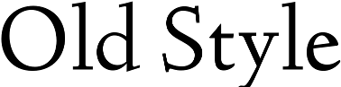
字型：Linden Hill，是Frederick Goudy所設計的Deepdene字型自由授權版本。

過渡字體 (Transitional)
也被稱為「啟蒙時代字體」(Enlightenment)、「新古典主義字體」(NeoClassical)、「現代字體」(Modern) 等，這是因為最早的過渡時期字型出現在歐洲所謂的啟蒙時代（約17-18世紀）。這種字型的襯線很小，也造成後來無襯線字型的崛起。它們的筆畫粗細變化大、字碗部份較橢圓、襯線部分很細。究極版本，如Didot這個專有授權字型，筆畫極細，在小字時、或印表機解析度低時幾乎看不見。

字型：Baskervald ADF，由Hugo Baskerville所設計的過渡字體Baskerville之自由授權版本。

粗平襯線體 (Slab serif)
粗平襯線體襯線體最早在十九世紀初期出現。它有時也被稱為埃及體 (Egyptian)，因為這種字型在拿破崙侵略埃及時期，由埃及的研究出版物使用。
字如其名，粗平襯線體的襯線既粗又平。雖然經常用於海報，但有時也會用在內文。雖然傳統觀念認為襯線字體不適合線上螢幕閱讀，但實際上有許多這類字型在網頁閱讀、或放在投影片中使用時依然很好閱讀。
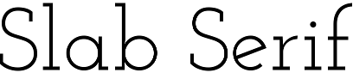
字型：Josefin Slab。

無襯線體 (Sans serif)
無襯線體就完全如同它的法文名稱所示：沒有襯線的字體。它們最早出現在在19世紀初，一開始被稱為「哥德體」(Gothic) 或「荒誕體」(Grotesque)。
現代的無襯線體通常屬於下列兩種類型之一。幾何風字型 (Geometric)，是由整齊劃一的線條與簡易的形狀組成，像是字碗呈現圓形之類。幾何風字型在推崇現代主義的設計學校中頗受歡迎。

字型：Oxygen，GNU/Linux上KDE Plasma桌面環境的預設字型。
相反地，人文主義無襯線字體 (Humanist sans serif) 或稱現代人文主義字型 (Modern Humanist fonts) 則是依據羅馬石刻 (Roman inscription) 文字的簡潔線條創作而來。美術工藝設計學校跟新藝術風格設計學校則比較喜歡這類字型，到現在還是一樣流行。
有一些人文主義無襯線字型的設計相當通用，能用在標題與內文上。

字型：Cantarell，GNU/Linux上GNOME桌面環境預設字型。

用假文做實驗
假文 (Dummy text) 是指和文件本身沒有任何關聯的文字。它能讓你專注在格式設定變更後的成果，不必管內容到底要寫什麼。
在西方字體排印學中，傳統使用的假文稱為Lorem Ipsum，是一篇以 「Lorem Ipsum」這兩個字開頭的文章。Lorem Ipsum是從西賽羅（Cicero，106 B.C.-43 B.C，古
羅馬哲學家與政治家）所著《善惡之盡》(The Extremes of Good and Evil) 一文中所擷取出來的拉丁文片段組合，你可以在一些網站上找到這篇正文。
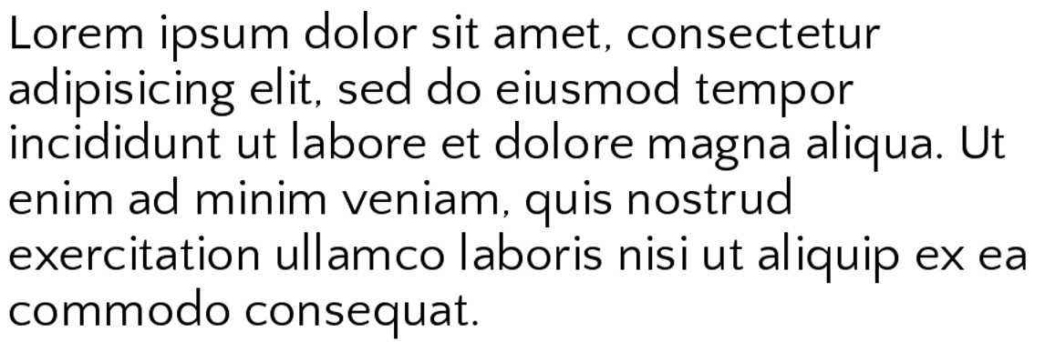
隨著Lorem Ipsum這篇文章出現之後，假文也越來越常用於西方的印刷與設計領域上。
Lorem Ipsum文章背後的假想為，除非你會讀拉丁文，否則你無法理解文章的內容，如此便可更專注於格式設定上。關於假設這部分，就算你真的讀得懂拉丁文，文章內容也不會吸引你太久，因為你會很常看見這篇文章，所以好奇感很快就退了。
- 注意
不要太依賴「格式設定」工具列或側邊欄中的字型預覽。只看到幾個字還不夠評斷一個字型。至少，你要看到幾行文字的呈現畫面；或是在頁面設計時，通常得看到一整頁文字才能更準確判斷。
研究該如何讓選擇的字型能互相搭配。選擇的這些字型不該讓人一看到就覺得差太多，但也要讓讀者能夠看一下就區分得出它們之間的差異。
同時，也要看看頁面或專欄內的英文正文，裡面是否有太多的連字號。如果文字內容被連字號弄得好像在猜謎一樣，那就代表要麼就是換字型、要麼就是調整字的大小與對齊方式。
如果你才剛開始打造範本，前幾次在使用時可能還需要做些更動，其中包括修改字型。
不過，在選擇上盡量挑不必費心調整就能彼此搭配的字型。如果你有許多美好時間必須耗費在段落樣式中作「縮放寬度」或調整「間距」的話，換個字型可能會比較省事又有更美的效果。

調整頁面色彩
字型選擇上的另一個重要觀點是內文字型的色彩。本章內容中所提的「色彩」，並不是指文字或紙張是黑色還綠色的那種色彩。而是字體排印學中的術語，指的是一段文字、或一個頁面，整體畫面看來較暗還是較亮；如果是白底黑字時又稱為「灰度」。
一旦你看到行距讓你覺得整體色彩很舒服，就把這個距離記錄下來。這樣的行距就是所謂的「魔術數字」，它就是設計其餘部分的關鍵。
當你打開一本專業的出版書時，通常會期待內文字不要黑成一陀，也不會像水洗過一樣迷濛。色彩太黑讀來令人困擾，太亮又讓人看不清，都會給人「這家出版社到底是出了什麼問題」的感覺。所以，你會希望看到一致的深灰色。
而標題的灰度通常要比內文深，這樣大略瀏覽文本時標題就會比較明顯。當然，你也可以忽略標題部分的灰度，就只專注在內文上。
- 祕訣
要察看文字的灰度時，先把遠近係數設到100%。或是列印成紙本從另一個角度觀看。你可能會發現，斜眼看文本也能幫助你忽略內容，專注在灰度之上。

設定行距調整色彩
影響色彩最重要的一個因素就是行距。在LibreOffice中，行距設定放在「格式 > 段落」中，「縮排和間距」裡的「行距」。
行距的定義為從一行文字的基線（一條對齊字母「n」或「m」底部的假想線）到另一行基線之間的距離。
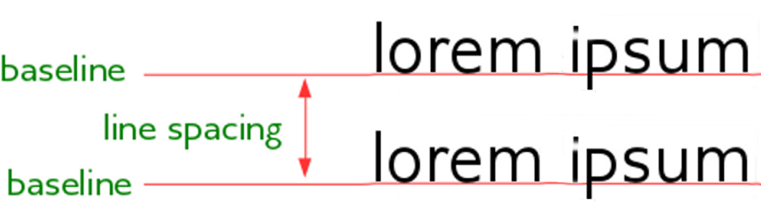
行距就是兩條基線之間的距離。
在LibreOffice Writer中，行距會根據字型大小而改變。如果想採用精準的距離，得前往上述的「行距」欄位設為「固定」。
為了方便，一般字體排印家會把行距記在字型大小之後，所以段落設定為12/14，指的是字型大小為12點，行距為14點。
當段落的字型大小與行距相等時——比如12/12——那麼我們會說這個段落行距「設定緊實」(Set solid)。不過，你會很少看到這樣設定緊實的段落，除非是小手冊或廣告中空間有限才有。因為這類緊實的段落看起來很擁擠，除非用了一些字身高度較小的字型，周邊才能多留出一點空白。
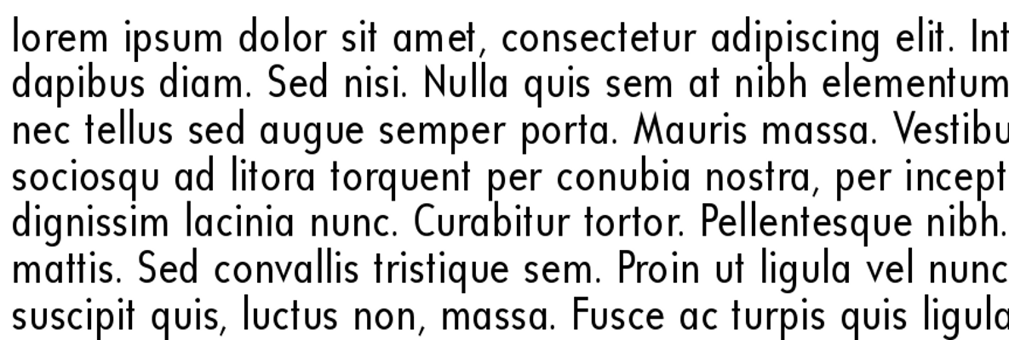
設定緊實的段落（這個例子是12/12）。行距這麼小，文字又瘦長，看起來很難閱讀。字型：Universalis ADF Std。

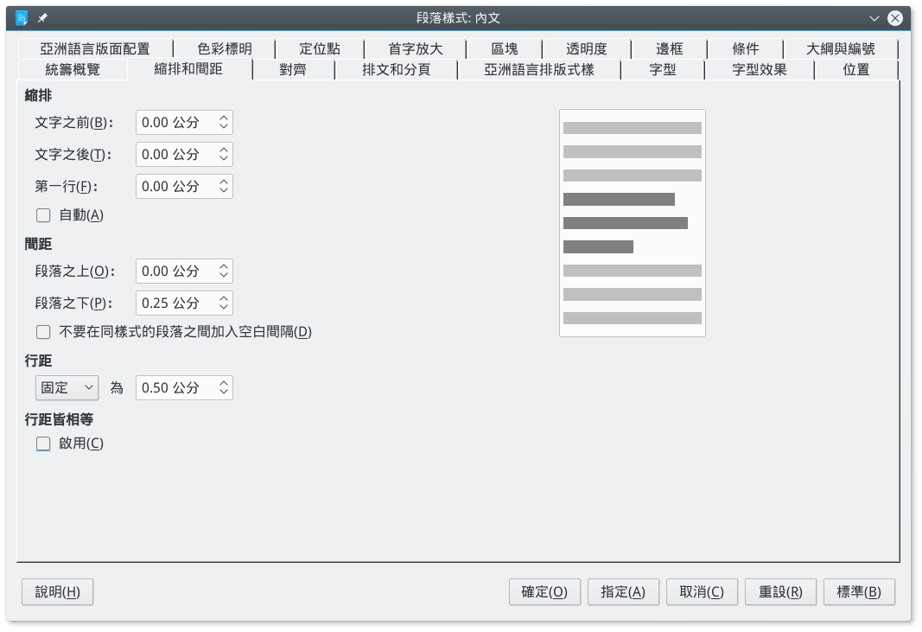
「縮排和間距」標籤頁。調整色彩的主要做法是將「行距」設為固定值。
LibreOffice預設行距是依字型大小設定的。以12點的大小為例，它的一般行距大約比 14 點多一些些。不過，因為每個字型的字符空間都不一樣，因此預設行距不見得是最理想的。
- 祕訣
LibreOffice以前允許將行距設到0.1點（即1/720 英吋）。不過從4.2版起，你只能將行距設為最接近的整數點？？？？可是測試 5.4版可以手動設定「固定」行距為「14.2」之類的。你可能不覺得這麼小的差異有什麼，但實際上影響很大。相反的，Apache OpenOffice依然允許設成1/10點。
當你覺得行距設定所呈現的色彩灰度感覺很好時，趕快把它記下來。這個魔術數字會是你設計其餘元素時的重要關鍵。
- 注意
在字體排印學中，行距的實際英文用語是「Leading」，源自於過去活字排版印刷時代，師傅將金屬片（一般是鉛片，Lead 也有「鉛」的意思）插入文字行與行之間的動作。
不過，在LibreOffice中則是以「固定」(Fixed) 對應字體排印學上講的「行距」，而用「鉛插」(Leading) 指稱字型大小之外再額外插入的空間。

必須修改色彩的情境
想要有雙對行距很敏銳的眼睛得不斷地練習。可接受的色彩灰度某種程度上受到社會文化、時代，還有不同設計學校的原則……等影響。不過，在某些情境下還是得對行距做些調整才行。不斷實驗，直到你覺得可以接受為止。
得增加間距的狀況： | 得減少間距的狀況：
- 字型的字符較瘦長，或行與行的間距較小時。（在「位置」標籤頁中調整「縮放寬度」和「間距」可能也有幫助。） | - 字型的字符較扁胖，或行與行的間距較大時。
- 一行文字超過80個字元時。 | - 一行文字少於45個字元時。
- 字型大小小於10點，或大於14點時。 | - 字型大小介於10-14點時。
- 字型的羅馬體看起來太黑時。 | - 字型的羅馬體看起來太亮時。
- 大多數的無襯線字型。 | - 某些襯線字型。
- 任何義大利體或斜體字型。
決定是否要增加、或減少字型間距的考慮狀況。

套用魔術數字
初學的字體排印家常常受困於如何拿捏文件中各空間的比例關係。長年下來發展出了無數理論，但裡面有很多都太過複雜。其中最簡單，就是我前面說的——還沒有更好的名字——所謂的魔術數字。
這個魔術數字，就是讓選好的內文字型呈現出最佳色彩灰度的行距。它的應用方法很簡單：在文件中任何需要給測量數字的地方，盡可能選擇這個行距大小的倍數。
並不是每種設計元素都可以使用魔術數字，不過最重要的這些元素都可以：
- 文字縮排。 | - 定位點。
- 第一行縮排。 | - 頁面邊距。
- 段落之上的間距。 | - 頁首或頁尾的高度。
- 段落之下的間距。 | - 頁首、頁尾與正文之間的間距。
- 編號與項目符號清單中各條文之間的間距。 | - 標題字型大小，再加標題之上之下的總間距。
- 圖形或其他插入物件上下的間距。
一些可以用魔術數字倍數來調整的設計元素。

有時候，你可能會想用魔術數字的一半，而不是整數倍。理論上，你可以用到四分之一倍，或是更小，但這樣比例關係會變得很難追蹤。
還有個重點是，如果採用半個倍數的話，比例關係通常很快就會回到魔術數字本身。所以當你在規劃設計時，可能要在手邊放個計算機和記事本，列出你會使用到的整數倍數或是半數的倍數。
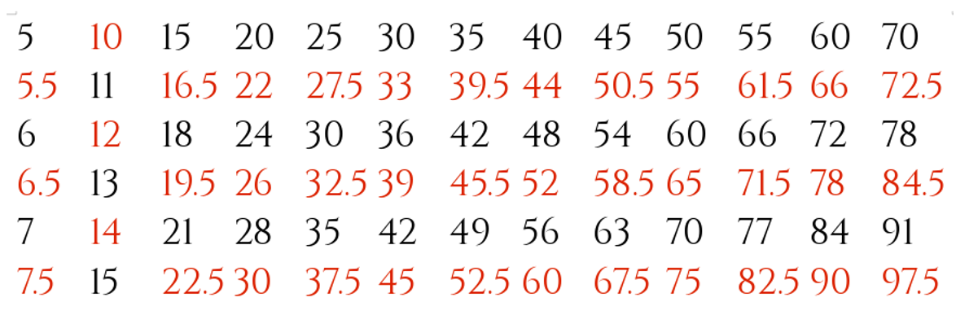
典型的內文行距紀錄。所有的紀錄數據都以點為單位，可以用來設定其他大小與間距。字型：Cinzel。
運用魔術數字有點辛苦——但是相當準確，不會有模糊空間。只要文件是用魔術數字設計的，你就會很容易發現，因為看起來非常整齊劃一。

範例：找出魔術數字
頁面色彩會受到許多變因的影響，包括設計師的眼睛、紙張本身、還有印表機內剩下的碳粉量等。這有時很主觀，尤其是你的眼光還不夠完美時。不過，就算頁面的色調之後還可以再改，你至少也該讓文字的灰度看起來盡可能一致。
實際上，因為變數實在太多，每次你選用一個字型時，你就要問問自己，這個字型是否需要讓我重新測試一次整體色彩。
不要假定某個頁面色彩之前看起來很好，在其他情況下也會一樣沒問題。頁面色彩的決定一直都跟當下情境息息相關，小小的格式設定變動可能就有大大的影響。
實驗時要有系統地進行。字型大小與間距一次只增加一點點就好，然後用不同的組合去做系統性測試。一次就做太大的變動，回溯時只會浪費時間。
如果你夠幸運的話，LibreOffice的預設設定12/14（字型12點，行距14點）可能很合適而不必再調整。依我的個人經驗，大約有20–35%的字型不需要調整。
例如，這裡的Josefin Slab字型就不需要再修改：
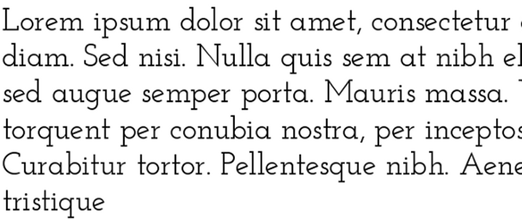
字型：Josefin Slab，12/14。
字型大小可以加大，但整體Josefin Slab的預設灰度就可以接受。這也是剛好，畢竟要在每一行之間多加一些額外空間，可能會讓一本書多上好幾頁，進而提高它的製造成本。
不過，其他字型還得經過測試。一次只改一個字型大小或行距，然後多試一些不同組合。
例如，預設的12/14，E. B. Garamond字型的灰度是可以接受，但是大寫字母的高度太高，行跟行之間看起來有一點擠。把它調整為12/16（行距改為16）看起來有改善：
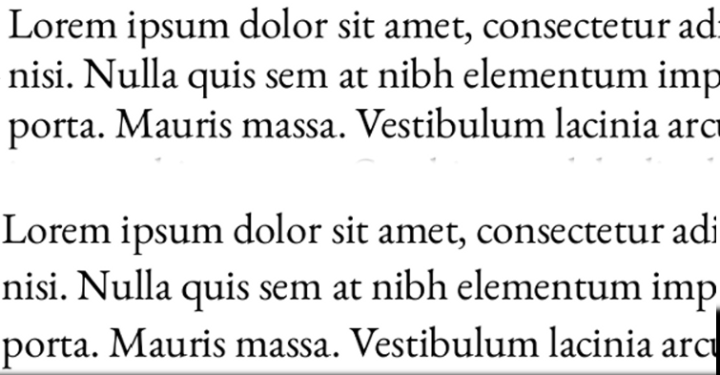
字型：上方為E.B. Garamond，12/14。下方為E.B. Garamond，12/16。
文藝復興時期所設計的人文主義字型以現代標準來看都很黑。畢竟它們本來就是要做成這樣的感覺，試圖把灰度調亮的做法反而虧待了這些字型。
雖然說不是每個現代的人文主義襯線體字型的灰度，都設計得跟概念源頭一樣黑，但滿多都是如此。這裡有個例子，Colecanth：
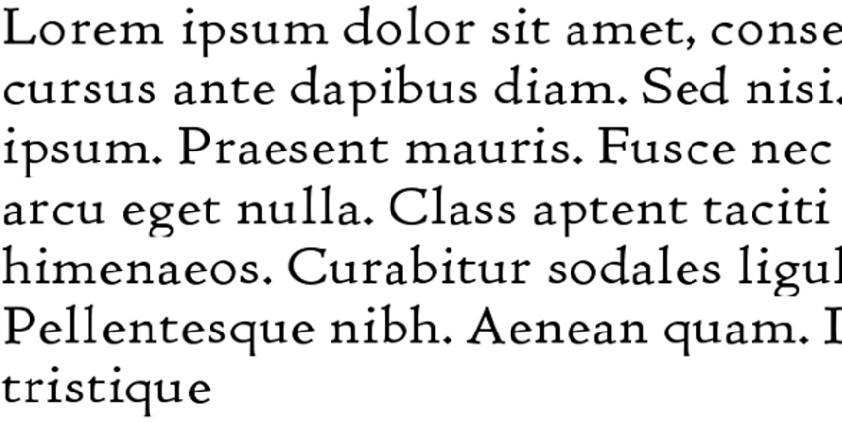
字型：人文主義字體Coelacanth，12/14。
當你遇到一個現代字型，不管再怎麼調整灰度都還是很黑，那可能本來就是設計用在標題上，或是螢幕顯示用的，不應該用在內文中。
如果你真的要用很黑的字型，試著用「位置」標籤頁下的「縮放寬度」來改變字的寬度，或是「間距」來改變字的間距。
例如，把Heuristica設定為12/16之後，我覺得還是太黑，所以我把字元之間的「間距」增加了0.8個點。
即便這樣，字型看來還是比理想中暗，但補入額外的字母間距卻把整個字型的質感毀了。
在此情境下，這是我當時所能做到的最佳修改狀態，雖然還是比理想稍微暗一些：
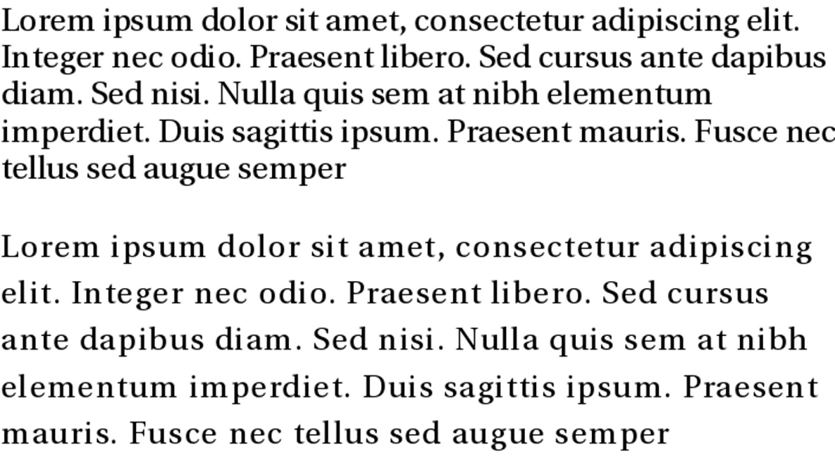
字型：上方為Heuristica 12/14。下方為Heuristica 12/16，且每個字元間的間距多加0.8點。
有時候，如果所有嘗試都失敗的話，就試著換成字族中的其他樣式看看。舉例來說，Raleway Thin如果用於內文中會顯得太白太亮。（可能必須加個陰影？）修改字型大小或字元間距能稍微好一點點，但遠遠不足。
最後，我的結論是Raleway Thin並不適合我想呈現的用途上，所以我改用Raleway Regular。
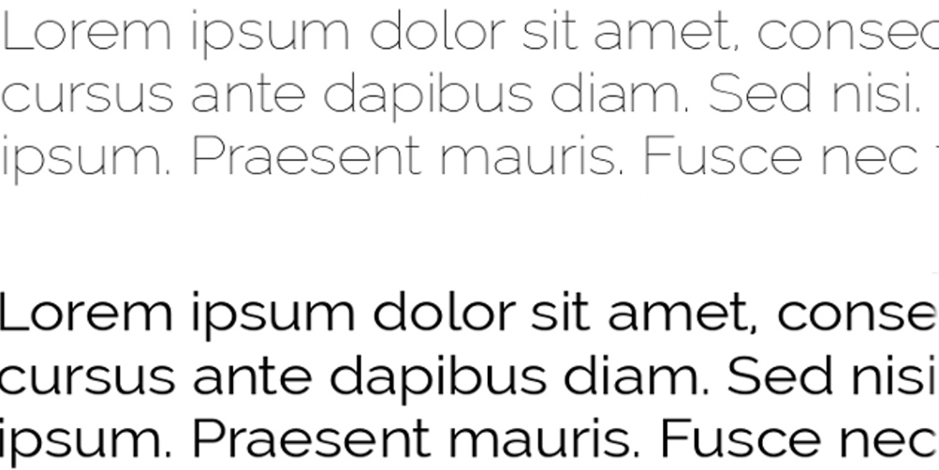
字型：上方為Raleway Thin，12/14。下方為Raleway Regular，12/14。
從這些範例中我們學到什麼？LibreOffice的預設值可能不合你的需要，所以要多多實驗，盡可能搭配出最棒的頁面色彩。一旦你非常注重這些鋩角（臺語為mê-kak）以後，從此不會再願意將就。

未知的旅程
這一章我們從選擇字型起頭，然後到調整字元樣式與段落樣式作結。下一章我們會延續這部份，更深入探索字元樣式與段落樣式的細節。

